**BAB 10**

**ATURAN RANTAI, TURUNAN TINGKAT TINGGI, dan TURUNAN IMPLISIT**

1. Aturan Rantai

Dimisalkan mencari turunan dari , turunan tersebut dapat dicari hasilya, tetapi pertama kali yang harus dilakukan adalah harus memperkalikan 60 faktor kuadrat dan kemudian mendiferensiasikan polinomial yang dihasilan.

Misal percobaan dengan mencari turunan

Dalam pencarian, mungkin dapat menggunakan beberapa identitas trigonometri untuk mereduksikannya menjadi sesuatu yang tergantung kepada serta dan kemudian menggunakan aturan-aturan dalam pencarian turunan yang telah ada.

Untunglah terdapat cara yang lebih baik dan efisien dalam mencari turunan tersebut, yaitu setelah mempelajari *Aturan Rantai* didapatlan jawaban turunan dari adalah dan turunan dari adalah .

Dengan demikian, *Aturan Rantai* sangat penting sehingga akan jarang dalam mendiferensiasikan fungsi tanpa menggunakannya.

1. Diferensiasi Fungsi Komposit

Dimisalkan sebuah contoh jika Nina dapat berlari dua kali lebih cepat daripada Dian, dan Dian dapat berlari tiga kali lebih cepat daripada Andi, maka Nina dapat berlari kali lebih cepat daripada Andi.

Meninjau fungsi komposit . Jika dimisalkan , maka didapatkan sebagai fungsi . Misalkan berubah dua kali kecepatan , dan berubah tiga kali kecepatan . Seberapa cepat perubahan dari . Pernyataan ” berubah dua kali kecepatan ” dan “ berubah tiga kali kecepatan ”, dapat dinyatakan sebagai berikut:

dan

Terlihat sama pada pernyataan awal yang seperti laju-laju dikalikan, yaitu laju perubahan terhadap seharusnya sama dengan laju perubahan terhadap dikalikan dengan laju perubahan terhadap . Dengan kata lain:

Yang kemudian disebut sebagai Aturan Rantai.

|  |
| --- |
| **Aturan Rantai :**  Misalkan dan . Jika terdiferensiasikan di dan terdiferensiasikan di , maka fungsi komposit , yang didefinisikan oleh (, adalah terdiferensiasikan di dan  (  Yakni  Atau  *(turunan fungsi komposit adalah turunan fungsi sebelah luar dihitung pada fungsi sebelah dalam, dikalikan turunan fungsi sebelah dalam).* |

1. Penerapan Aturan Rantai

**Contoh 1 :** Jika , carilah

**Penyelesaian :**

, maka

dan

Fungsi sebelah luar adalah dan fungsi sebelah dalam adalah . Jadi,

**Contoh 2 :** Jika , carilah

**Penyelesaian :**

, maka

dan

Jadi,

1. Turunan Tingkat Tinggi

Operasi turunan (diferensiasi) mengambil sebuah fungsi dan menghasilkan sebuah fungsi baru . Jika didiferensiasikan, maka akan menghasilkan fungsi lain yang dinyatakan oleh (dibaca “ dua aksen”) dan disebut turunan kedua dari . Untuk selanjutnya, dapat didiferensiasikan kembali dan menghasilkan yang disebut turunan ketiga dari . Turunan keempat dinyatakan , turunan kelima dinyatakan , dan seterusnya.

**Contoh 3 :**

**Penyelesaian :**

Karena turunan fungsi nol adalah nol, maka turunan keempat dan semua *turunan tingkat yang lebih tinggi (higher-order derivative)* dari akan nol.

Berikut adalah tabel penulisan turunan dari

|  |  |  |  |  |
| --- | --- | --- | --- | --- |
| **Turunan** | **Notasi** | **Notasi** | **Notasi** | **Notasi**  **Leibniz** |
| Pertama |  |  |  |  |
| Kedua |  |  |  |  |
| Ketiga |  |  |  |  |
| Keempat |  |  |  |  |
|  |  |  |  |  |
| Ke- |  |  |  |  |

**Contoh 4 :** Jika , carilah , , dan .

**Penyelesaian :**

1. Kecepatan dan percepatan

Disajikan sebuah kasus terkait dengan sebuah benda bergerak di sepanjang garis koordinat sehingga posisinya memenuhi , dimana diukur dalam *sentimeter* dan dalam *detik* dengan . Tentukan kecepatan benda ketika dan ketika . Kapan kecepatannya Kapan kecepatannya positif?.

**Penyelesaian :**

Dengan menggunakan lambang untuk kecepatan pada saat , maka:

Jadi,

sentimeter per detik

sentimeter per detik

Kecepatan ketika , yaitu ketika . Kecepatan positif ketika , atau ketika .

Terdapat perbedaan teknis antara *kecepatan (velocity)* dan *laju (speed).* Kecepatan mempunyai tanda; mungkin positif atau negatif. Sedangkan *laju* didefinisikan sebagai nilai mutlak dari kecepatan. Jadi, dalam contoh di atas, laju pada saat adalah 8 cm/detik. Pengukuran pada kebanyakan kendaraan adalah pengukuran laju dan selalu meberikan nilai taknegatif.

Melihat tampilan dari turunan kedua . Tentu saja, ini hanya turunsn pertama dari kecepatan. Jadi, hanya mengukur laju perubahan kecepatan terhadap waktu, yang mempunyai nama *percepatan.* Jika percepatan dinyatakan oleh , maka

Dari contoh di atas, , jadi

Ini berarti bahwa kecepatan bertambah pada suatu tingkat yang tetap sebesar 4 cm/detik setiap detik yang dituliskan sebagai 4 cm/detik/detik atau 4cm/

1. Masalah Benda Jatuh

Jika sebuah benda dilempar ke atas (atau ke bawah) dari suati ketinggian awal desimeter dengan kecepatan awal desimeter/detik dan jika adalah tingginya di atas tanah dalam desimeter setelah detik, maka

Ini mengasumsikan bahwa percobaan berlangsung dekat permukaan laut dan bahwa tekanan udara dapat diabaikan. Kecepatan positif didapatkan ketika benda bergerak ke atas.

**Contoh 5 :** Dari puncak sebuah gedung setinggi 160 feet, sebuah bola dilempar ke atas dengan kecepatan awal 64 feet per detik. Selidikilah

* 1. Kapan bola mencapai ketinggian maksimum?
  2. Berapa ketinggian maksimumnya?
  3. Kapan bola membentur tanah?
  4. Dengan laju berapa bola membentur tanah?
  5. Berapa percepatannya pada

**Penyelesaian :**

Misalkan berkorespondensi pada saat bola dilempar, maka dan ( positif karena bola dilempar ke atas). Jadi,

1. Bola mencapai ketinggian maksimum pada waktu kecepatannya 0, yaitu ketika atau ketika detik.
2. Pada , feet.
3. Bola membentur tanah pada waktu , yaitu ketika .

Sehingga diidapat hasil akhir dengan mengoperaiskannya, yaitu .

Maka, rumus *abc* menghasilkan

Hanya jawaban positif yang dapat masuk di akal. Jaid, bola membentur tanah pada detik.

1. Pada , . Jadi, bola membentur tanah pada laju 119,73 feet per detik.
2. Percepatan selalu -32 feet per detik per detik. Ini adalah percepatan gravitasi dekat permukaan laut.
3. Turunan Implisit

Dalam persamaan jelas tidak dapat memecahkan dalam bentuk . Namun, boleh jadi masih tetap menjadi kasus, bahwa terdapat tepat satu yang berkorespondensi terhadap masing-masing . Misalnya, boleh menanyakan beberapa nilai-nilai (jika ada) yang berkorespondensi terhadap . Untuk menjawab pertanyaan ini, harus memecahkan terlebih dahulu .

Tentu saja, adalah satu penyelesaian, dan ternyata bahwa adalah *satu-satunya* penyelesaian real. Diberikan , persamaan menentukan nilai yang berkorespondensi. Katakan bahwa persamaan mendefinisikan sebagai fungsi *implisit .* Grafik persamaan tersebut seperti pada gambar di bawah ini.

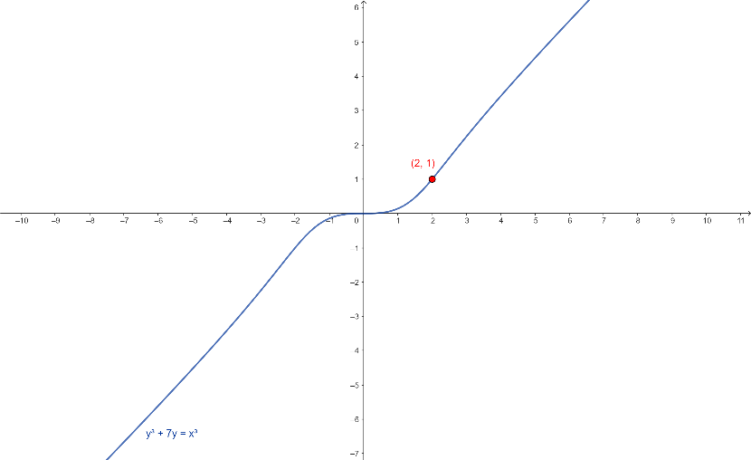

Pada grafik tersebut tampak seperti grafik fungsi yang terdiferensiasikan. Elemen baru ini tidak berbentuk . Berdasarkan grafik, anggap saja bahwa adalah sesuatu fungsi yang tidak diketahui dari . Jika fungsi tersebut dinyatakan oleh , didapat persamaan yang ditulis sebagai berikut.

Walaupun tidak mempunyai rumus untuk , masih tetap dapat memperoleh kaitan antara dan dengan mendiferensiasikan kedua ruas persamaan tersebut terhadap . Dengan menggunakan Aturan Rantai, diperoleh

Perhatikan bahwa dalam mencari melibatkan dan , merupakan sebuah fakta yang sering dianggap menyulitkan. Tetapi, jika hanya ingin mencari kemiringan pada suatu titik yang kedua koordinatnya diketahui, bukan merupakan kesukaran. Pada ,

Kemiringannya adalah .

Metode yang baru saja diilustrasikan untuk mencari tanpa terlebih dahulu menyelesaikan secara gamblng persamaan yang diberikan untuk dalam disebut ***Diferensiasi Implisit.*** Tetapi, apakah metode-metode tersebut valid dan memberikan jawaban yang benar?. Untuk membuktikan metode tersebut, perhatikan penyelesaian contoh berikut.

**Contoh 6 :** Carilah jika .

**Penyelesaian :**

**Metode 1**, menyelesaikan persamaan yang diberikan untuk secara gamblang, sebagai berikut:

Jadi,

**Metode 2, Diferensiasi implisit** dengan menyamakan turunan-turunan kedua ruas dari

Setelah menggunakan Aturan Hasil Kali pada suku pertama, diperoleh

Dua jawaban di atas terlihat berbeda. Untuk satu hal, jawaban dari Metode 1 hanya melibatkan , sedangkan jawaban dari Metode 2 melibatkan maupun . Namun, perlu diingat bahwa persamaan yang semula dapat dipecahkan untuk dalam bentuk dan memberikan . Ketika mensubstitusi ke dalam yang baru saja diperoleh, maka didapatkan sebagai berikut:

**Beberapa Kesukaran yang Tak Ketara.** Jika sebuah persamaan dalam dan menentukan fungsi dan jika fungsi ini terdiferensiasikan, maka metode diferensiasi implisit benar untuk . Tetapi, perhatikan terdapat dua “jika” besar dalam pernyataan ini,

**Tinjau Persamaan**

yang menentukan fungsi-fungsi dan fungsi . Grafik-grafik fungsi tersebut diperlihatkan pada gambar berikut.

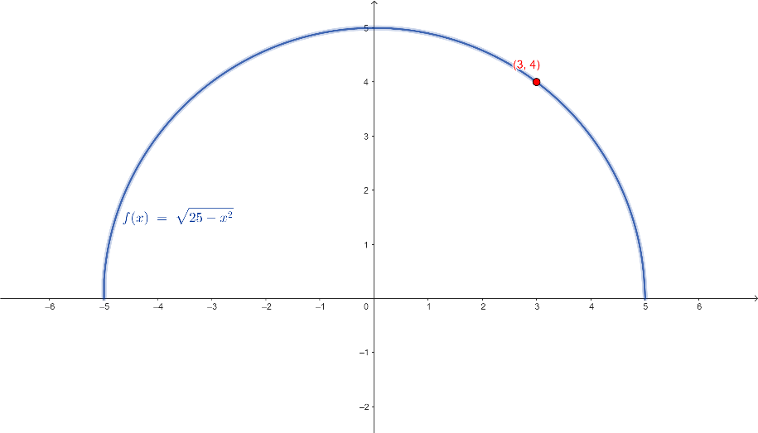

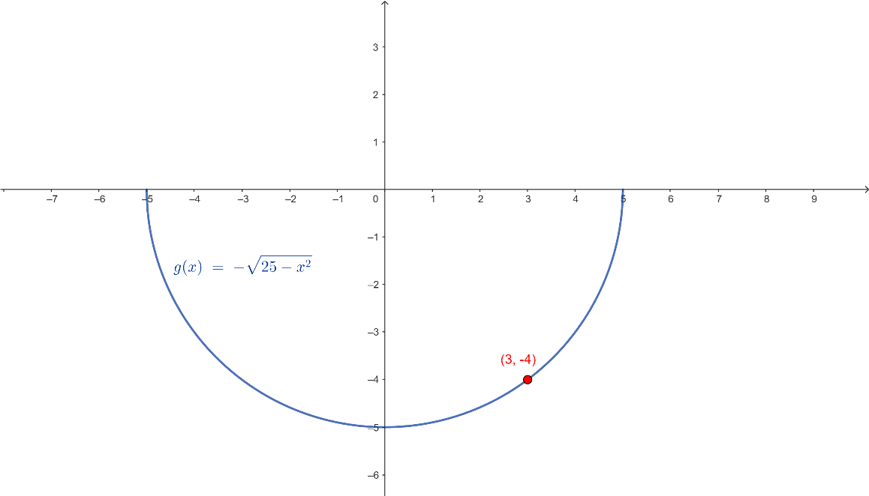

Kedua fungsi tersebut terdiferensiasikan pada . Pertama, perhatikan . Fungsi tersebut memenuhi .

Ketika mendiferensiasikan secara implisit dan diselesaikan untuk , maka diperoleh

Perlakuan serupa yang lengkap terhadap , menghasilkan

Agar lebih praktis, kedua hasil tersebut dapat diperoleh secara serempak dengan diferensiasi secara implisit dari , diperoleh

Pada umumnya, hasil-hasilnya identik dengan yang diperoleh di atas.

Perhatikan bahwa sering cukup untuk mengetahui agar dapat menerapkan hasil-hasil tersebut. Misalkan ingin mengetahui kemiringan garis singgung pada lingkaran ketika . Untuk , nilai-nilai yang berkorespondensi adalah 4 dan -4. Kemiringan di dan , yang masing-masing diperoleh dengan mensubstitusi dalam , masing-masing adalah dan .

Untuk mempersulit keadaan, kita menunjukkan bahwa menentukan banyak fungsi lain. Misalnya, tinjau fungsi yang didefinisikan oleh

Fungsi tersebut juga memenuhi , karena . Tetapi, tidak kontinu di , sehingga tentu saja tidak mempunyai turunan di sana.

**Contoh 7 :** Carilah jika

**Penyelesaian :**

**Contoh 8 :** Carilah persamaan garis singgung pada kurva

**Penyelesaian :**

Untuk menyederhanakannya, digunakan notasi untuk . Ketika mendiferensiasikan kedua ruas dan menyamakan hasilnya, diperoleh

Di titik . Sehingga, persamaan garis singgung di adalah

atau

**Aturan Pangkat Lagi.** Sebelumnya telah dipelajari bahwa , di mana adalah sembarang bilangan bulat. Sekarang, diperluas untuk kasus dengan adalah sembarang bilangan rasional.

|  |
| --- |
| **Aturan Pangkat :**  Misalkan sembarang bilangan rasional. Maka untuk ,  Jika dapat dituliskan dalam suku terendah sebagai , di mana ganjil, maka untuk semua . |

**Bukti.** Karena rasional, maka dapat dituliskan sebagai , di mana dan bilangan bulat dan . Misalkan

Maka

dan dengan diferensiasi implisit

Jadi,

**Contoh 9 :** Jika carilah .

**Penyelesaian :**

Dengan menggunakan Aturan Pangkat dan Aturan Rantai, diperoleh